LazzyList

1. Download thư viện tại địa chỉ. <https://github.com/thest1/LazyList>
2. Đầu tiên copy package lazzylist vào project
3. Sửa lỗi nếu phát sinh nếu có.
4. Xem sơ ví dụ bằng cách mở file LazzyImageLoadAdapter xem phần getView.
5. Thật ra rất giống khi với adapter mà ta thường hay làm, chỉ riêng phần hình ảnh thì nó hỗ trợ thêm thôi.
6. Thật ra nó chỉ cần trong file Adapter của ta , ta bổ sung thêm biến ImageLoader toàn cục, trong hàm tạo ta khởi tạo nó và trong getView ta gọi imageloader.DisplayImage(url,imageview) trong đó url là địa chỉ hình và imageview là hình trên layout.
7. Nhớ cấp quyền internet và quyền ghi vào thẻ nhớ (vì phải lưu hình cache) như sau:

<uses-permission android:name=*"android.permission.INTERNET"* />

<uses-permission android:name=*"android.permission.WRITE_EXTERNAL_STORAGE"*/>

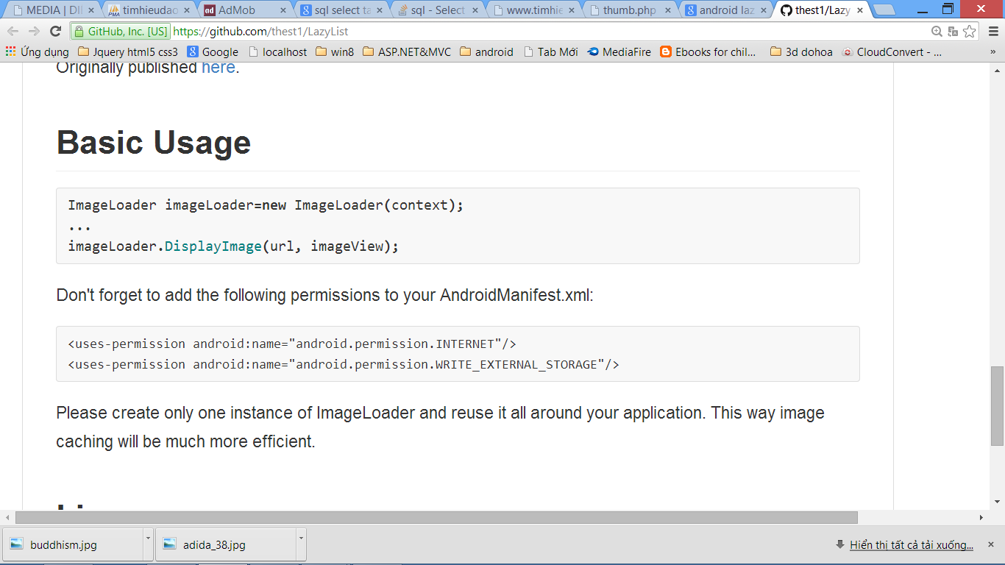

Tham khảo như sau:

Khởi tạo imageloader, khởi tạo trong hàm tạo

ImageLoader imageloader;

**public** **static** **class** View_Mot_O

{

ImageView iv_hinh;

TextView tv_tieude1;

TextView tv_tieude2;

}

AdapterTacPham(Context c,ArrayList<TacPham> ds_tacpham)

{

context=c;

**this**.ds_tacpham=ds_tacpham;

imageloader=**new** ImageLoader(context);

}

Trong getView ánh xạ ImageView và gọi imageloader.DisplayImage.

@Override

**public** View getView(**int** position, View arg1, ViewGroup parent) {

// **TODO** Auto-generated method stub

View_Mot_O mot_o;

LayoutInflater inf= ((Activity)context).getLayoutInflater();

**if**(arg1==**null**)

{

mot_o = **new** View_Mot_O();

arg1 = inf.inflate(R.layout.*list_row*, **null**);

mot_o.iv_hinh=(ImageView)arg1.findViewById(R.id.*list_image*);

mot_o.tv_tieude1 = (TextView) arg1.findViewById(R.id.*tv_tieude1*);

mot_o.tv_tieude2 = (TextView)arg1.findViewById(R.id.*tv_tieude2*);

mot_o.iv_hinh=(ImageView)arg1.findViewById(R.id.*list_image*);

arg1.setTag(mot_o);

}

**else**

mot_o=(View_Mot_O)arg1.getTag();

String ddhinh="http://media.dieuphapam.net/portal/thumb.php?w=90&src=";

ddhinh+=ds_tacpham.get(position).hinh;

mot_o.tv_tieude1.setText((position+1) + ". "+ds_tacpham.get(position).tentacpham);

mot_o.tv_tieude2.setText(ds_tacpham.get(position).tacgia);

imageloader.DisplayImage(ddhinh, mot_o.iv_hinh);

**return** arg1;

}